# Anaconda安装keras theano opencv

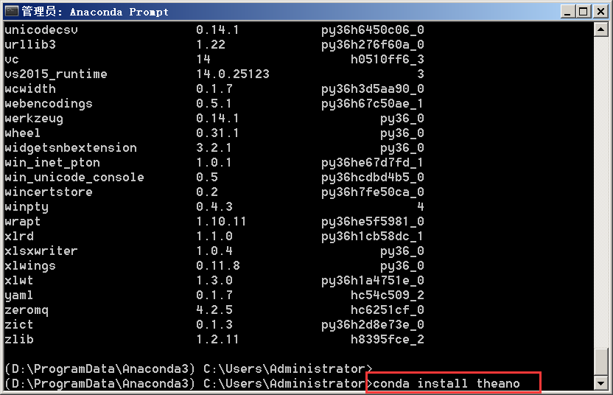

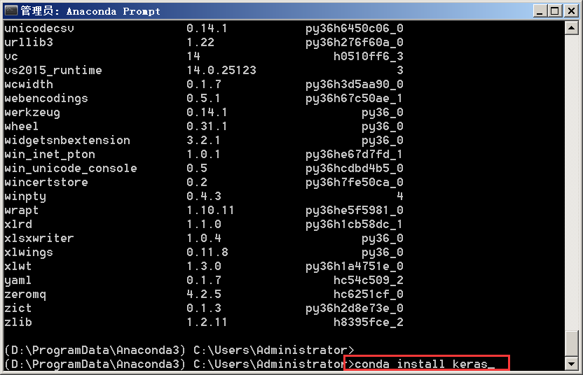

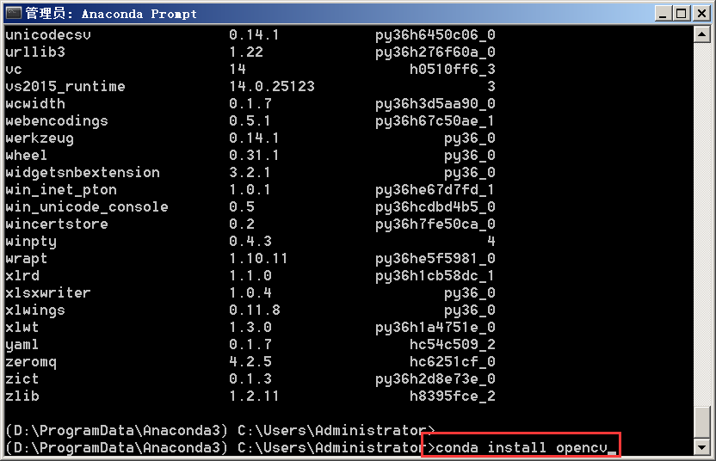

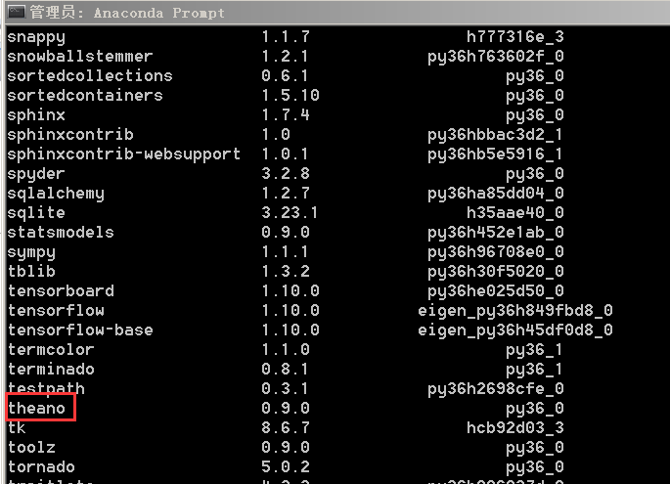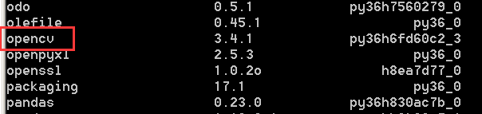

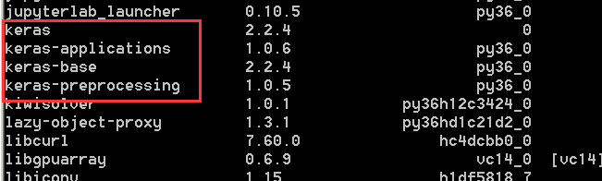

在IPython或者你的IDLE下输入import theano，输入import keras，得到如下结果：

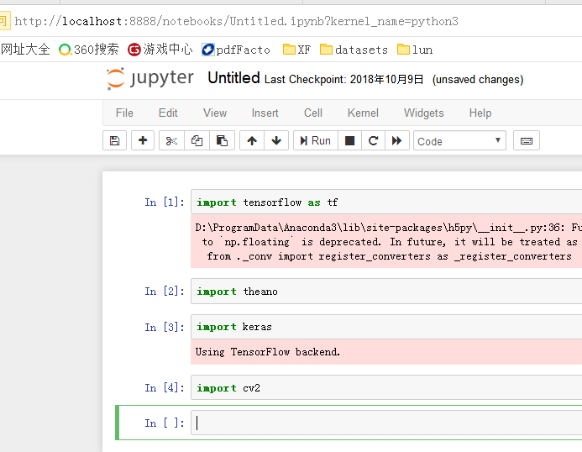

参考：

# <https://blog.csdn.net/sinat_33107885/article/details/53558782?locationNum=2&fps=1>